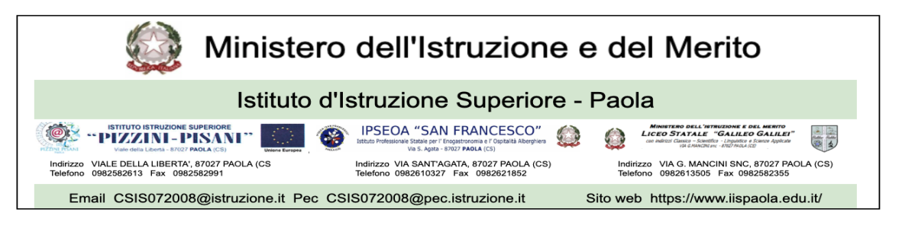

Alla Dirigente Scolastica

dell’Istituto d’Istruzione Superiore - Paola

Oggetto: MODULO DI AUTORIZZAZIONE PER LA PARTECIPAZIONE DELLO STUDENTE/SSA ALLA USCITA DIDATTICA PER RECARSI PRESSO LA SEDE DEL LICEO GALILEO G. DI PAOLA E PARTECIPARE AL **CONCORSO DI SCRITTURA CREATIVA CORTI COSENZA XI EDIZIONE 2024/2025**

I sottoscritti ________________________________________ e __________________________________________,

in qualità di genitori, o esercenti la responsabilità genitoriale, dell'alunno/a _______________________________________________ frequentante la classe ______ sez. _____ indirizzo __________________________________ di questo Istituto, nella sede del _____________________ (indicare la sede frequentata: Liceo “Galilei”, IIS “Pizzini-Pisani”),

**AUTORIZZANO**

Il/la proprio/a figlio/a a partecipare all’ Uscita Didattica per recarsi presso la sede del Liceo Galileo G. di Paola e partecipare al Concorso di Scrittura Creativa Corti Cosenza XI Edizione 2024/2025 che si svolgerà giorno 10/01/25 e 13/01/25 dalle ore 9:30 alle ore 11.30 ca, secondo quanto specificato nella Circolare consultabile sul sito della Scuola: www.iispaola.edu.it

**ESONERANO**

la Scuola da qualsiasi responsabilità in ordine a danni che il/la proprio/a figlio/a può arrecare a sé medesimo/a o a terzi a causa di un comportamento scorretto fuori dalla norma.

Luogo e data

_______________________________

Firma dei genitori

(o esercenti la responsabilità genitoriale)

___________________________________________

___________________________________________